**«Герої не вмирають…**

**Просто йдуть…»**

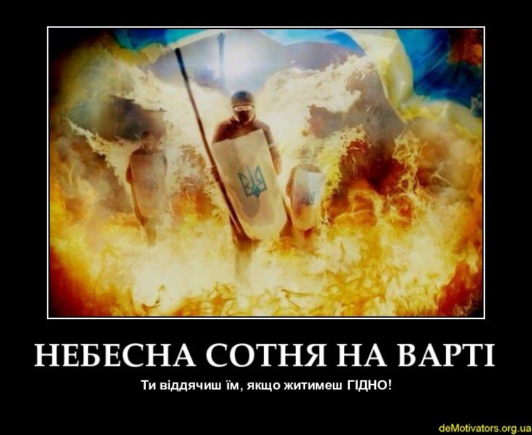

Підготувала педагог-організатор

Паращук К.В.

**ШКОЛА**

**I-III ст. с.Бабин**

«Герої не вмирають……Просто йдуть….»

Мета: вшанувати пам'ять героїв Небесної сотні, прищеплювати любов до Батьківщини, виховати патріотичну свідомість, розвивати бажання стати гідними громадянами України.

Оформлення: дошка пам’яті Небесної сотні (Прапор України, надписи «Герої не вмирають», «Сам не знаю, де погину…», список прізвищ героїв з фото), стенд з фото загиблих героїв Кельменеччини, на підлозі надпис із маленьких свічок «Героям слава», стіл, на столі вишитий рушник, ікона Божої матері, свічка, квіти з чорною стрічкою, на сцені імітація майдану-шини, палатки, залізні бочки, каски, піддони, прапор України…

**(Звучить «Молитва за Україну», діти запалюють свічки для надпису «Героям Слава»)**

**Педагог-організатор.**   
Згідно указу президента України Петра Порошенка 21 листопада Україна відзначає День Переваги та Свободи.

Євромайдан розпочався 21 листопада 2013 року, коли активні кияни вийшли в центр столиці, протестуючи проти припинення підписання Угоди про асоціацію між Україною та ЄС. Щодня кількість мітингувальників збільшувалася, вночі з 30 листопада на 1 грудня залишилися на ніч мирні демонстранти, переважно студенти, були жорстоко розігнані працівниками міліції. На наступний день в Києві і в інших містах України тисячі людей, незгодних миритися з диктаторськими замашками влади, вийшли на мітинги.

Київський Майдан перетворився на серце українського протесту. Одним з головних його вимог стала відставка уряду, а пізніше - і президента Віктора Януковича. У лютому 2014 року в центрі Києва вже були загиблі, але це не зупинило багатотисячні протести

«Минуло 3 роки. Роки важких втрат, болю і випробувань. 3 роки, які назавжди змінили країну і кожного українця. Подій, які залишили в минулому мирне розмірене життя. Лютий 2014 року закарбувався в історичній пам’яті нашого народу назавжди. Вся Україна і весь світ стали свідками холодної жорстокості катів і щирого, чистого, світлого, відчайдушного пориву повстанців. Людей з дерев’яними щитами, які гинули від снайперських куль професійних вбивць. Такою є ціна нашої свободи. Кривава жертва мирних людей. Принесена на жертовник заради майбутніх поколінь. Небесна сотня – це найсвятіший образ новітньої України. Спомин Героїв Небесної сотні це не привід для виступів і політичних диспутів. Тут не може бути красномовства. Не слова, а дії потрібні Україні і українцям.. Вірю, що країну об’єднає праця заради майбутнього і молитва за наших Героїв. За нашу небесну охорону. Ми у вічному боргу перед їх найсвітлішою пам’яттю» **Ведучий**  І саме тут, сьогодні, скажемо «Люди, бережіть серця свої, щоб не стали каменем! Розбудуйте в душах Божий храм, щоб не повторити великий гріх!»

**Україна:**

Сторіччями здригався мій народ

Від ярма, від зрад й кривавих заворушень,

І мову як духовний оплот

Втирали в бруд прямісінько у душах.

Шевченко вмер. І Лесі вже нема.

Є незалежність. Є уже свобода.

І все одно ще темно від примар.

І все одно щось гірко труїть воду.

**Ведучий:** Здавалось все скінчилося, давно минуло і більш ніхто не пройде шляхом тих кривавих дій. Та не так здавалось, як вже сталось. Що робиться з тобою, чому ти плачеш, Україно?

**Україна**: В вогні та диму страдають мої міста. Мене понищено, спалено. А найбільше серце обливається кров’ю за сотні моїх дочок і синів, які загинули від куль власної влади. Ще болять і кровоточать рани, земля захлинається від крові та сліз матерів,сестер,побратимів.

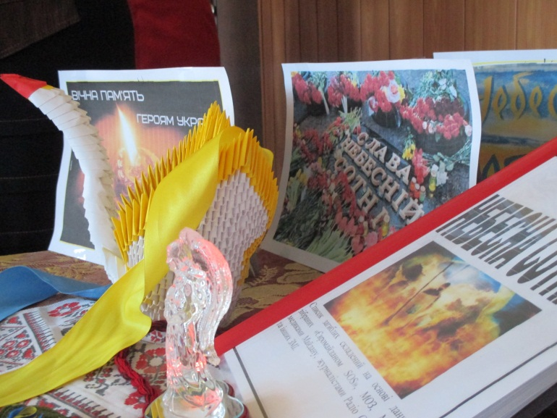«Небесна Сотня»…Юнаки,батьки

Їх імена мені ніколи не забути –

Вони ж за мене полягли,

Так як і ті, що захищали Крути.

Щемить у грудях, і душа болить

За долю мого рідного народу.

Але у серці іскра ще горить,

І не втрачаю віру у свободу.

**Учень 1** "Боротьба не за щастя  вже навіть іде —за життя!

Бо його забирають.

Нас Надія веде, нас ідея веде

За свободу для рідного краю.

**Учень 2** Українцю, поглянь, там побили жінок!

Глянь, вже люди ховаються в храмі!

Де таке ще траплялось, коли це було

Аж в такому нестерпному стані?..

**Учень 3** Так чинили лиш варвари, злісні хани,

Лиш від них люди в церкві ховались.

А сьогодні це власні привладні пани

Вже над нами так само знущались!"

**Ведучий**

Сьогодні ми зібралися тут, щоб в скорботі схилити низько голови перед пам’яттю людей різного віку, яких було вбито у мирний, цивілізований час ХХІ століття.

**Ведучий**

І саме тут, сьогодні, скажемо «Люди, бережіть серця свої, щоб не стали каменем! Розбудуйте в душах Божий храм, щоб не повторити великий гріх!»

**Учень**

Чи знає мама, чи знає тато,   
Що син їх нівечить і б'є людей,   
Що він криваву несе зарплату, -   
Вона на гірких сльозах дітей.   
  
У листопаді під самий ранок,   
Коли і місяць на небі спав,   
Напав на діток чийсь син чи тато   
І, наче, нелюд їх побивав.   
  
А вдома мати, а вдома мати   
Чекає сина, бо він - герой.   
Від зла він має всіх захищати,   
Не знає мати, що син лл'є кров.

.

**Ведучий**

Ми з вами вшановуємо пам'ять героїв різних історичних подій: Голодомор 1932-33рр, Битва під Крутами, Бабин Яр. Тепер ми стали сучасниками ще однієї масової трагедії нашої країни- це непередбачені події 2013-2016 років.

**Учень**

Моя хата не скраю  
Тому і вмираю я за Україну,  
ЇЇ честь та славу.  
Пробач мені, мамо, що тебе покидаю,  
Бо мушу йти на війну  
Проти осатанілої зграї.

Хто зна, чи вдасться мені тебе ще побачить  
Та я сподіваюсь,  
Що одного ранку прокинешся  
Та й мене пробачиш.

**Учень**

Пробачиш та й заплачеш,  
Сліз не жаліючи, обмиєш ти ними усю Україну,  
Україну нову, сильну,  
В якій брат за брата   
Йшов під кулі навпростець,  
Не боячись ката.  
Ти подивишся навколо-   
Все не так, як було.  
Хоч мене й немає поруч  
Знай, що я, сумую…

**Ведучий**

Кожен із цієї Небесної сотні, як і ми з вами мали свою сім`ю, батьків, друзів, захоплення, свої симпатії і свої невідкладні справи. Але поклик їхньої душі саме в цей час призвав їх до боротьби за вільну, демократичну, чесну Україну. Ось вони перед вами, Герої Небесної сотні

**Пісня «Нашим героям слава»**

**Учень**

Під прапором стояли – під прапором й спочили.  
Прийми, о Господи, своїх синів!  
За України волю їх убили  
В шалений жар тривожних днів.  
В той час, як небо димом затягнулось,  
Як змерзлі руки прагнули вогню,  
Упились кров’ю кат і його свита,  
Споївши нею й всю свою сім’ю.

**Учень**

Та ми усі від Бога люди.  
Живем надіючись, не боючись.  
Чи ми запам’ятаєм, чи забудем,  
Як наш народ топтали, сміючись?

**Учень**

Мамо, я живий, лиш закриті очі....  
І серце не б`ється, не вирує кров...  
Ти тільки не плач, знай - всі дні і ночі  
Я буду поруч - в грудях, де живе любов!

**Учень**

Ти пробач мене, мамо, за гіркії сльози,  
За ту біль, і той жаль, що я наробив.  
Я ж хотів лише миру, добра і свободи...  
А мене за це ворог безжалісно вбив.

**Учень**

Не жалій, моя нене, що я не вернуся,  
Не кляни ворогів! Нехай судить їх Бог!  
Я для тебе сьогодні з небес посміхнуся,  
Ти лишень свої очі здійми до зірок!

**Ведучий**

Ще довго-довго з покоління в покоління будуть передавати батьки синам і дочкам, а ті своїм дітям спогади про тих, хто залишив життя земне у 2013-2016 рр. Ця подія сколихнула весь світ, не залишила байдужою жодної душі. Люди висвітлюють свої почуття через картини, пісні, вірші.

**Учениця**

Вони боролися за нас

Вони боролися за нас,

Не тільки ветерани,

Щоб був в країні нашій лад

Стояли на майдані.

Їх всіх і били й катували,

Й погрозами лякали.

Та цього владі було мало -

Найкращих повбивали.

Їх пам’ятники квітами покриті,

Про них всі завжди будуть пам’ятати.

Вони для нас добро зробили,

За що їм довелося помирати.

Ці люди всі були найсміливіші -

Вони стояли за своє аж до кінця.

Їх родичі були найщасливіші,

Поки до них не прислано було гінця

З жахливою новиною страшною.

Тож пам’ятаймо цих людей ми,

Бо за нас з тобою

Вони безстрашно полягли грудьми.

**Ведучий**

Вгорі прекрасні зорі, що палають...  
Будь-ласка, наші душі вбережи!  
Хай кожну ніч нам Янголи співають,  
Ти ж своє милосердя покажи.

**Ведучий**

Ми закликаємо вас сьогодні згадати у ваших молитвах усіх Героїв, які поклали свої голови за наше майбутнє. Хай пам'ять всіх невинно убитих згуртує нас, живих, дасть нам силу та волю, мудрість і наснагу для зміцнення власної держави на власній землі. У жалобі схилимо голови. Вони згасли як зорі. Тисячі солдатів загинули в зоні АТО на Сході України.

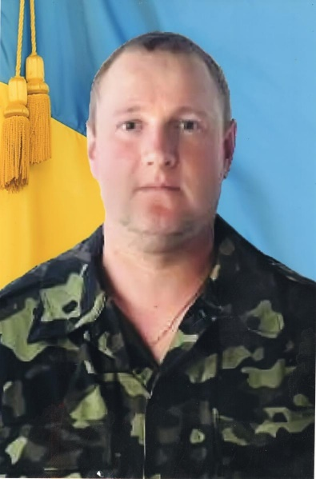Кельменеччина втратила теж своїх Героїв.

це –Філіпчук Ігор Венедиктович ( житель с. Нагоряни),

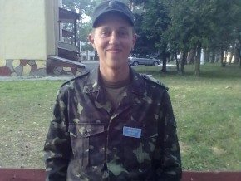

Паламар Олександр Олександрович

(житель смт. Кельменці),

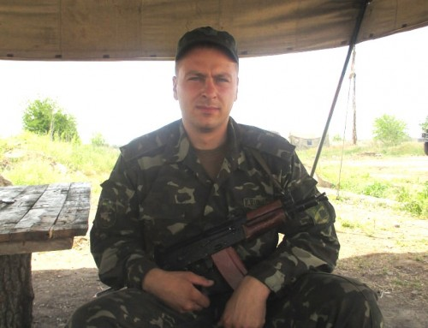Гарбуз Олександр Валентинович

( уроженець с.Путрине),

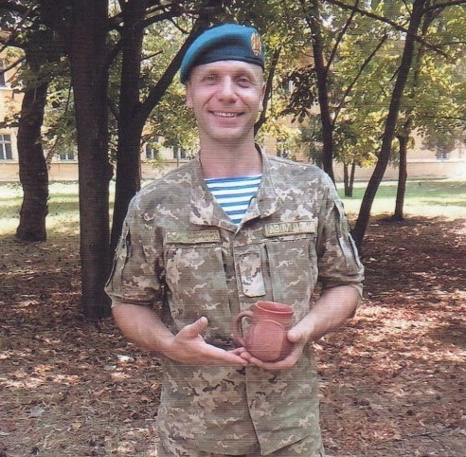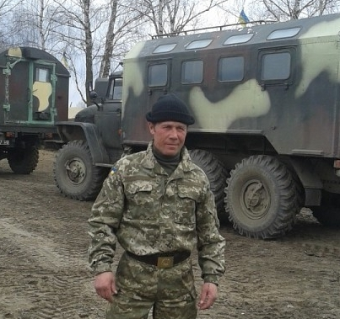

Ротар Іван Петрович

( житель с. Коновка) Ковальчук Сергій Петрович

( житель смт.Кельменці)

**Звучить пісня -інсценізація« Білі лебеді у небесах…»**

***(До напівпрозорої чорної ширми в чорній одежі підходить мати, ставить запалену свічку і квіти)***

**Мати:**

Синочку, вже тебе нема, закрилися навіки очі твої,

Душа у вічність відійшла,

Ти так хотів добра й свободи

Й за це поклав своє життя.

А ти не гасни, нам весь час світи

Ясним вогнем, на промінь сонця схожим

Я вірю – ти серед святих

Перебуваєш там у Царстві Божім.

***(Голос сина із-за напівпрозорої ширми)***

**1Син:**

Мамо, не плач. Я повернусь весною.  
У шибку пташинкою вдарюсь Твою.  
Прийду на світанні в садок із росою,  
А, може, дощем на поріг упаду.  
Голубко, не плач. Так судилося, ненько,  
Вже слово, матусю, не буде моїм.  
Прийду і попрошуся в сон твій тихенько  
Розкажу, як мається в домі новім.

**( виходить із-за ширми з запаленою свічкою і стає біля мами)**

**2Син:**  
Мені колискову ангел співає  
I рана смертельна уже не болить.  
Ти знаєш, матусю, й тут сумно буває  
Душа за тобою, рідненька, щемить.  
Мамочко, вибач за чорну хустину  
За те, що віднині будеш сама.  
Тебе я люблю. I люблю Україну  
Вона, як і ти, була в мене одна.

**( виходить із-за ширми з запаленою свічкою і стає біля мами)**

**3 син**

Мамо, я живий, лиш закриті очі....  
І серце не б`ється, не вирує кров...  
Ти тільки не плач, знай - всі дні і ночі  
Я буду поруч - в грудях, де живе любов!  
 **( виходить із-за ширми з запаленою свічкою і стає біля мами)**

**4 син**   
Ти пробач мене, мамо, за гіркії сльози,  
За ту біль, і той жаль, що я наробив.  
Я ж хотів лише миру, добра і свободи...  
А мене за це ворог безжалісно вбив.

**( виходить із-за ширми з запаленою свічкою і стає біля мами)**

**5 син**   
Не жалій, моя нене, що я не вернуся,  
Не кляни ворогів! Нехай судить їх Бог!  
Я для тебе сьогодні з небес посміхнуся,  
Ти лишень свої очі здійми до зірок

**( виходить із-за ширми з запаленою свічкою і стає біля мами)**

**1 син**

Чи чуєш, брате, [Україна плаче](http://probapera.org/publication/13/20482/prokynsya-moya-ridna-ukrajino.html" \o "Прокинься, моя рідна Україно  | ГАННА КОНАЗЮК)?

Увесь [Майдан](http://probapera.org/publication/13/21724/revolyutsijne-kohannya.html) співає "Пливе кача"...

**2 син**-

Та так, Устиме, вони нас не бачать,

 Тому-то [плачуть](http://probapera.org/publication/13/22028/sertse-zhorilo.html" \o "Вірш \"Серце згоріло\"  | Антоніна Грицаюк), от тому-то й плачуть.

**3 син** Сусіде,

**4 син** брате,

**Мати:** і синочку,

**5 Син:** й тату,

**Ведучий:**

Чому на [небо](http://probapera.org/publication/13/19475/zymovyj-son.html) вас пішло багато?

**Всі:** - Тепер небесна сотня ми

**Ведучий**

Нехай кожен з нас торкнеться пам’яттю цього священного вогню-частинки вічного. А світло цієї свічки хай буде даниною тим, хто навічно пішов від нас, хто заради торжества справедливості жертвував собою. Вони повинні жити в нашій пам’яті!

**Україна**

У нашій пам'яті Ви назавжди лишились,  
Історія одна, і Ви - її частина.  
Ви тільки знайте, браття, ми за Вас молились,  
І молимось: за Вами - ненька Україна!   
Вже не повернеться додому той хлопчина,  
Що його вчора тільки мати відпустила,  
Поцілувала, тихо мовивши: "Іди, дитино,  
За щастя України, бо вона - єдина".  
Казала мати берегти себе. Але даремно,  
Бо хлопець був готовий йти безстрашно,  
Аби лише країна, котру так кохав страшенно,  
Не стала на коліна, а боролася відважно.

**Учень (хл)**

Хлопчина вірив, що колись, одного ранку,  
Відкривши очі, він відчує повну волю.  
Але та куля, в день зимовий, на світанку,  
Перехопила подих та змінила долю.  
Хлопчина вірив, що колись, одного дня,  
Розкаже син йому, як любить Батьківщину.  
Хіба він знав, що борючись за це щодня,   
Все доведеться відпустити в мить єдину.  
Так. Той хлопчина, він не знав тоді,  
Що нелюд пострілом прицільним забере життя.  
І браття хлопця, українці, у біді,  
Заплачуть, відпустивши тіло в небуття.

**Учень (хл)**

Але ж душа, душа Героя вічно лине!  
До тебе наші сльози, молитви, зізнання!  
Повір, хлопчино, наша пам'ять не загине,  
Як і омріяні тобою воля та кохання.  
Небесна сотня. Прапор. Чорна стрічка.  
І сльози, бо ти, хлопче, словом вже не з нами.  
Але в думках ти поруч, і не згасне свічка,  
І линуть буде "Слава Україні!" над ланами.

**Пісня «Над землею тумани»**

**Педагог-організатор**

Героям Майдану, впавшим мертвими за світле майбутнє України, присвячується хвилина мовчання.

(Хвилина мовчання під мелодію гімну Небесної сотні «Пливе кача»)

**Педагог-організатор читає молитву за Україну**

Мати Божа, Царице Небесна, спаси і збережи Україну. Покрий Святим Твоїм омофором українських солдатів,волонтерів і всіх тих, хто захищає Вітчизну. Будь Заступницею і Захисницею для них кожну хвилину. Хай Твій Покров стане міцнишим за сталь і його не зможе пробити ні куля, ні осколок, ні жодна вража зброя. Зроби Захисників України невидимими і неуязвимими для ворога, для снайпера, для вражої техніки.

Во ім"я Отця і Сина і Святого Духа.

Амінь.

**Флешмоб**

**Педагог-організатор**

А ми вам бажаємо всім світлих днів, мирного неба і нехай вам щастить.

 Тоді, коли кожен українець запалить у своїй душі вогник патріота, весь народ понесе його по своїй дорозі. Патріотизм кожного із нас, любов до ближнього і до країни поведуть державу вперед.